**Sección 4. Especificaciones Técnicas**

**ADQUISICIÓN DE FILAMENTOS DE IMPRESIÓN**

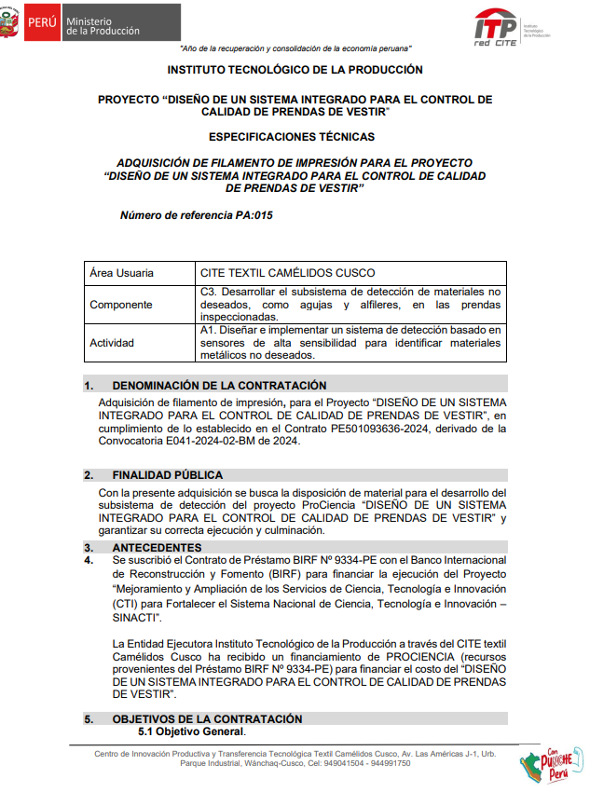

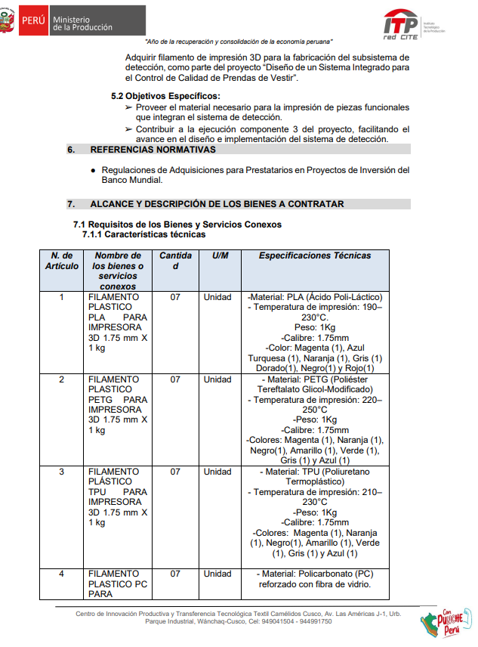

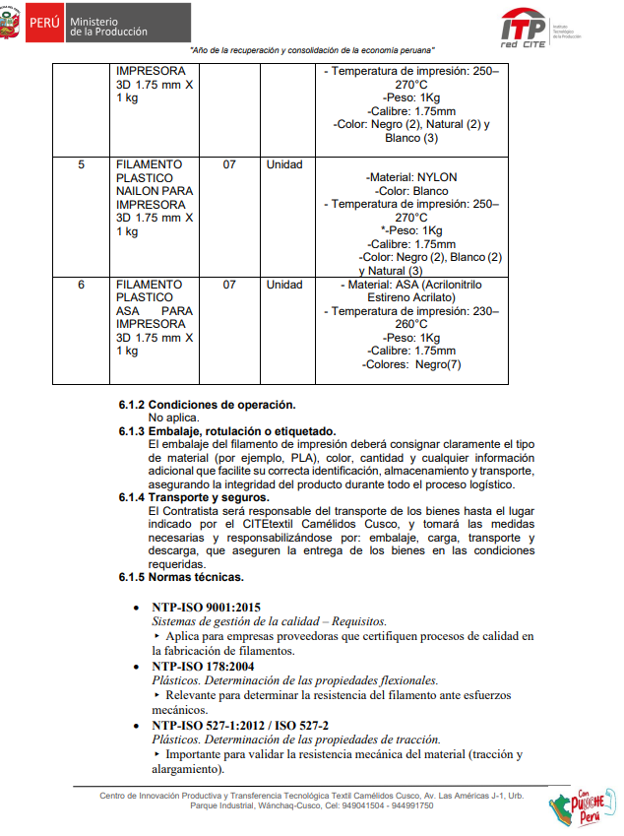

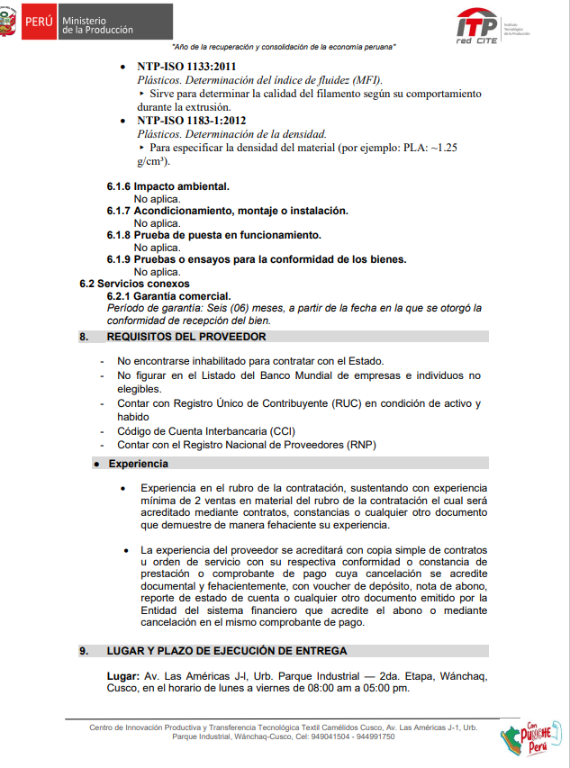

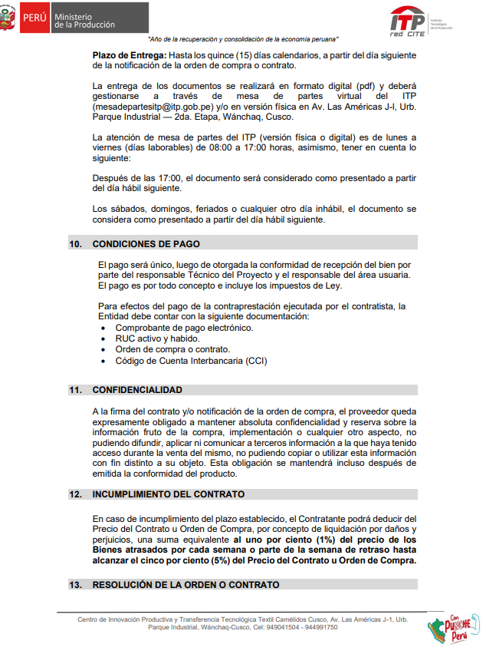

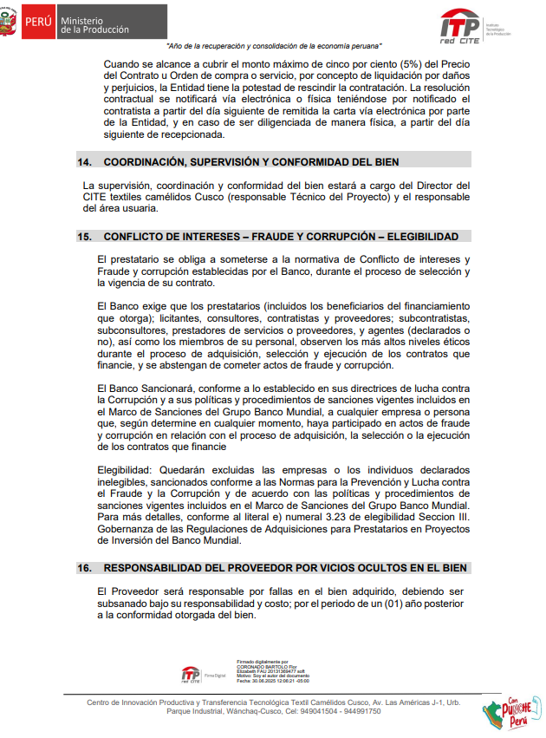

_______________________________ ________________

Nombre completo del representante legal Firma